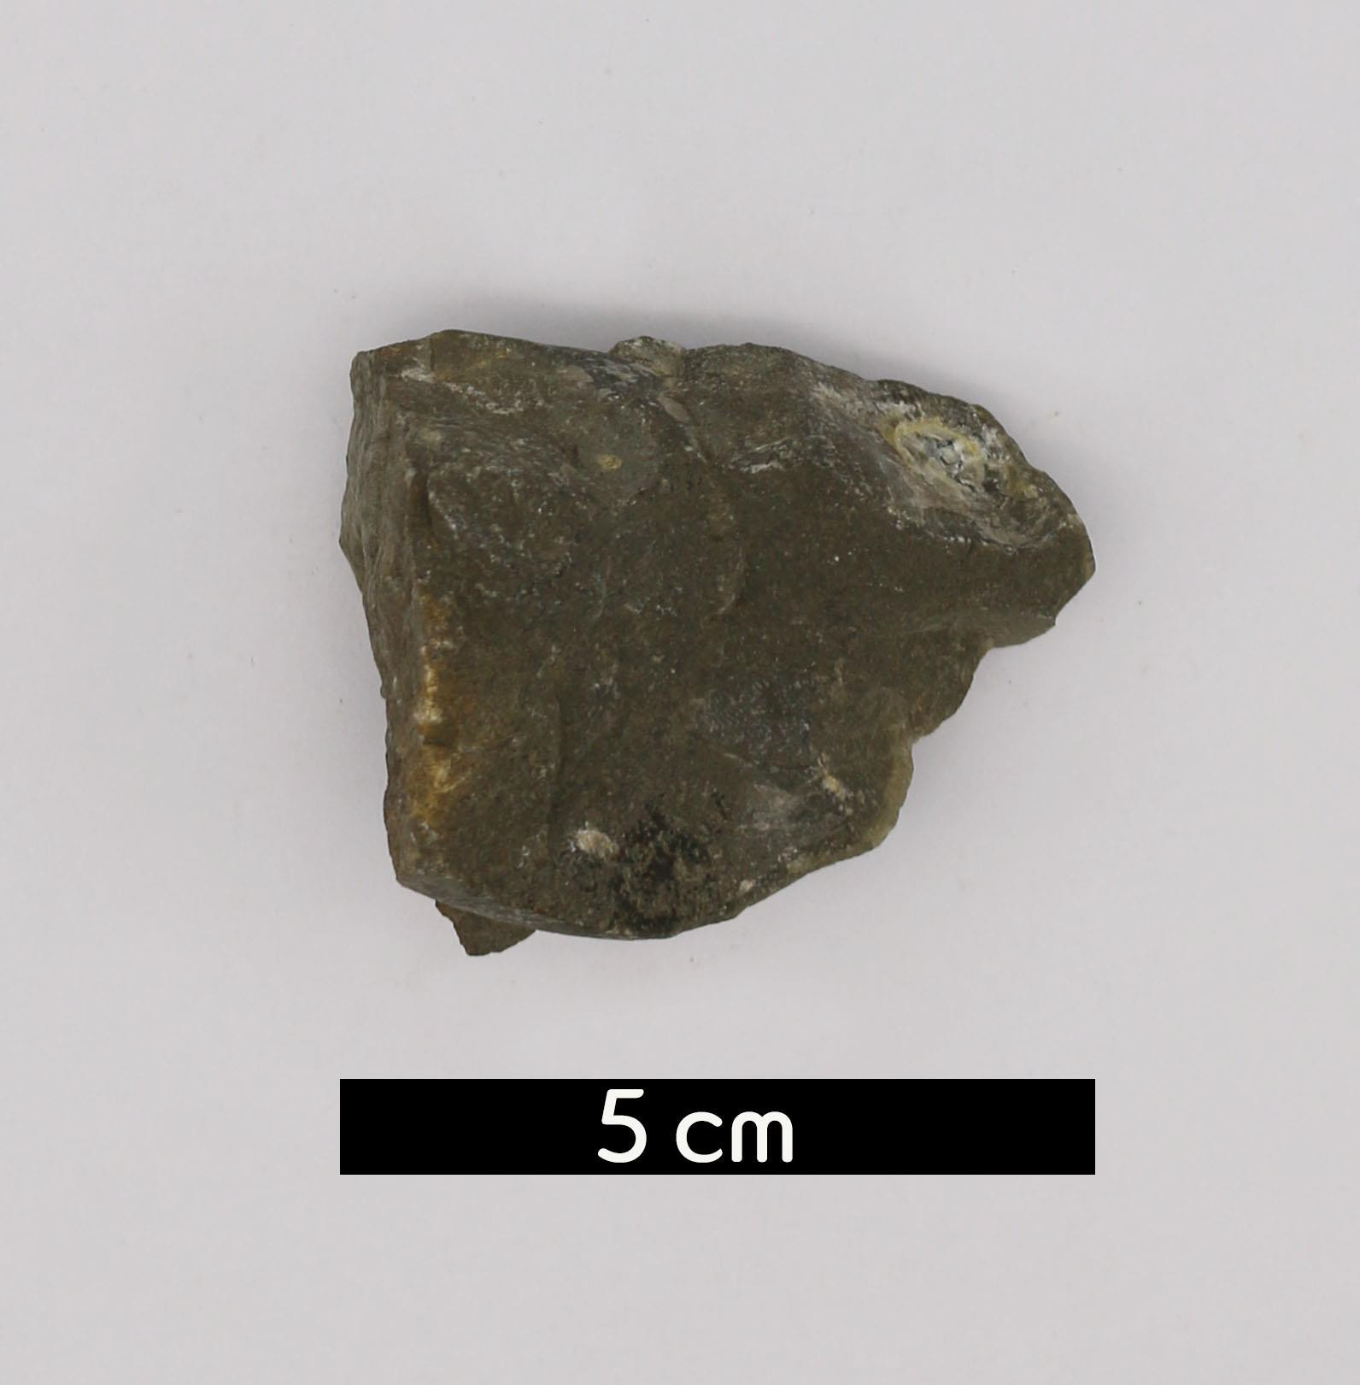
분류 : 화석
- 화석이름 : Brachiopoda(Platystrophia ponderosa, 완

족류)
- 보유기관 : 강원대학교 지질학과
- 산지 : Cincinnati, Ohio, USA
- 특징
  - 오르도비스기에서 실루리아기까지 살아온 멸종된 완족류
의 한 종이다.
  - 두 개의 각으로 구성되어 있고, 등 쪽에 해당하는 각의 크 기가 더 크다.
  - 큰 size와 ribs가 굵어 두꺼운 껍데기를 가지며 구형이다.
  - Pedicle valve와 brachial fold에는 3개의 costa가 있다.

